MODUL AJAR MATEMATIKA SD

INFORMASI UMUM
A. IDENTITAS MODUL
Penyusun  Instansi  Tahun Penyusunan  Jenjang Sekolah  Mata Pelajaran  Fase / Kelas  Materi  Alokasi Waktu | :  :  :  :  :  :  :  : | .....................................  SD ...............................  Tahun 2022  SD  Matematika  A / 1  Membandingkan Ukuran  Jam ke-1
B. KOMPETENSI AWAL
- Menemukan bermacam-macam panjang dalam kehidupan sehari-hari.
- Membandingkan panjang vertikal dan horisontal kartu pos, buku, dan lain-lain baik secara langsung maupun tidak langsung
C. PROFIL PELAJAR PANCASILA
- Mandiri
- Bernalar Kritis
- Bergotong royong
D. SARANA DAN PRASARANA
- Kementerian Pendidikan, Kebudayaan, Riset, Dan Teknologi Republik Indonesia, 2021 Belajar Bersama Temanmu Matematika untuk Sekolah Dasar Kelas I, Penulis: Tim Gakko Tosho Penyadur: Wahid Yunianto. dan laptop, LCD projector dan Internet.
- Beberapa buah pensil, lompat tali, kartu pos, buku, kertas foto copian B4 A4 B5, kertas lipat, papan
E. TARGET PESERTA DIDIK
- Peserta didik reguler/tipikal
F. MODEL PEMBELAJARAN
- Tatap Muka (TM)
KOMPNEN INTI
A. TUJUAN KEGIATAN PEMBELAJARAN
Tujuan Pembelajaran Unit :
- Menambah pengalaman dalam memahami jumlah dan cara mengukurnya melalui kegiatan membandingkan besar benda, dan lain-lain.
- Secara langsung dapat mengukur panjang, luas , dan volume.
- Dapat mengukur besarnya barang-barang di sekitar sebagai suatu satuan.

Tujuan Pembelajaran Sub Unit :
- Dapat membandingkan perbedaan panjang baik secara langsung ataupun tidak langsung dan menyatakanbilangan untuk panjang satuan dengan jumlah yang sama.
- Dapat memahami konsep jumlah, cara menyatakan dengan bilangan, dan cara membandingkan panjang
B. PEMAHAMAN BERMAKNA
- Meningkatkan kemampuan siswa tentang menghitung dengan kalkulasi yang tepat setelah membaca kalimat soal yang menggunakan pengurangan dan penjumlahan kemudian memikirkan pengurangan atau penjumlahan yang mana yang sebaiknya digunakan
C. PERTANYAAN PEMANTIK
- Bagaimana kita membandingkannya?
D. KEGIATAN PEMBELAJARAN
- Kegiatan Pendahuluan
1. Guru membuka kegiatan dengan aktifitas rutin kelas, sesuai kesepakatan kelas ( menyapa, berdoa, dan mengecekkehadiran ).
2. Kelas dilanjutkan dengan do’a dipimpin oleh salah seorang siswa.
3. Siswa diingatkan untuk selalu mengutamakan sikap disiplin setiap saat dan manfaatnya bagi tercapai cita-cita
4. Menyanyikan lagu Garuda Pancasila atau lagunasional lainnya. Guru memberikan penguatan tentang pentingnya menanamkan semangat Nasionalisme.
5. Pembiasaan membaca/ menulis/ mendengarkan/ berbicaraselama 15-20 menit materi non pelajaran seperti tokoh dunia, kesehatan, kebersihan, makanan/minuman sehat ,cerita inspirasi dan motivasi.
6. Guru menyampaikan tujuan pembelajaran.

- Kegiatan Inti
1. Menunjukkan panjang.
- Memegang 2 buah pensil berukuran kira-kira 15cm dan 8 cm kemudian menunjukkannya kepada siswa
2. Membandingkan panjang 2 buah pensil tersebut.
- Menunjukkan masing-masing pensil yang berukuran 14 cm (biru) dan 15 cm (oranye) yang berbeda warna.
3. Membandingkan panjang 2 utas lompat tali.
- Menunjukkan 2 utas lompat tali berwarna hijau dan merah yang belum dibentangkan.
- Mana yang lebih panjang ya?
- Dapat membandingkan panjang dengan cara membentangkan kedua lompat tali tersebut kemudian meletakkan secara sejajar salah satu ujungnya.
- Berhati-hati dalam menjaga jumlah karena panjangnya tidak akan berubah meskipun dibentangkan secara lurus.
4. Membandingkan panjang vertikal dan horisontal kartu pos.
- Mari kita bandingkan panjang vertikal dan horisontal.
5. Membandingkan panjang vertikal dan horisontal buku yang tidak dapat dilipat untuk membandingkannya.

Referensi
Tentang Cara Membandingkan
Letakkan 2 buah pensil yang belum diserut bagian bawahnya sejajar, kemudian menentukan panjang yang mana dengan melihat kedudukan kedua pensil bagian atasnya. (Warna oranye)
1. Letakkan 2 buah lompat tali secara sejajar salah satu ujungnya,kemudian membentangkannya.Menentukan panjang yang mana dengan melihat kedudukan ujungnya yang lain. (Warna merah)
2. Karena 1 lembar kartu pos terdiri dari bagian vertikal dan horisontal, jika kita melipatnya panjang vertikal dan horisontal akan tumpang tindih. (Vertikal)
3. Untuk barang yang tidak bisa dilipat seperti buku, kita harus memikirkan cara mengukur panjang vertikal dan horisontalnya dengan cara melepaskannya dari buku tersebut.
Kita bisa menggunakan pita, tongkat dan benda lainnya sebagai media perantara dengan cara menjajarkan ujung buku yang stu dengan media lain kemudian ukur perbedaan panjangya dengan melihat selisish ujung yang lainnya. (Tinggi/Vertikal)
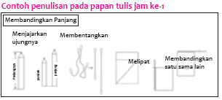

- Kegiatan Penutup
1. Menyimpulkan pembelajaran bahwa Dengan meminta siswa untuk mengungkapkan pendapatnya terkait dengan materi pembelajaran yang telah dilaksanakan.
2. Guru Bersama siswa menutup kegiatan dengan doa dan salam
E. ASESMEN / PENILAIAN
- Performa ( presentasi )
- Tertulis
F. KEGIATAN PENGAYAAN DAN REMEDIAL
Pengayaan
- Peserta didik dengan nilai rata-rata dan nilai diatas rata-rata mengikuti pembelajaran dengan pengayaan.

Remedial
- Diberikan kepada peserta didik yang membutuhkan bimbingan untuk memahami materi atau pembelajaran mengulang kepada siswa yang belum mecapai CP.
G. REFLEKSI PESERTA DIDIK DAN GURU
TABEL REFLEKSI UNTUK PESERTA DIDIK
NO | PERTANYAAN | JAWABAN
1 | Bagian mana dari materi yang kalian rasa paling sulit?
2 | Apa yang kalian lakukan untuk dapat lebih memahami materi ini?
3 | Apakah kalian memiliki cara sendiriuntuk memahami materi ini?
4 | Kepada siapa kalian akan meminta bantuan untuk memahami materi ini?
5 | Jika kalian diminta memberikan bintang dari 1 sampai 5, berapa bintang yang akan kalian berikan pada usaha yang kalian lakukan untuk memahami materi ini?

TABEL REFLEKSI UNTUK GURU
NO | PERTANYAAN | JAWABAN
1 | Apakah 100 % peserta didik mencapai tujuan pembelajaran? Jika tidak, berapa persen kira-kira peserta didik yang mencapai pembelajaran?
2 | Apa kesulitan yang dialami peserta didik sehingga tidak mencapai tujuan pembelajaran? Apa yang akan anda lakukan untuk membantu peserta didik?
3 | Apakah terdapat peserta didik yang tidak fokus? Bagaimana cara guru agar mereka bisa fokus pada kegiatan berikutnya?

LAMPIRAN
A. LEMBAR KERJA PESERTA DIDIK (LKPD)
LEMBAR KERJA PESERTA DIDIK (LKPD)
Nama :
Kelas :
Petunjuk!
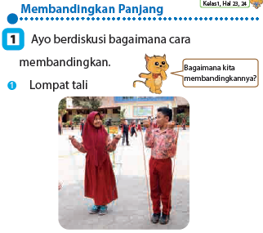
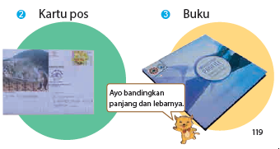

Nilai |  | Paraf Orang Tua

B. BAHAN BACAAN GURU & PESERTA DIDIK
- Kementerian Pendidikan, Kebudayaan, Riset, Dan Teknologi Republik Indonesia, 2021 Buku Panduan Guru Matematika untuk Sekolah Dasar Kelas I, Penulis: Tim Gakko Tosho, Penyadur: Wahid Yunianto, ISBN 978-602-244-534-0 (jil.1)
- Kementerian Pendidikan, Kebudayaan, Riset, Dan Teknologi Republik Indonesia, 2021 Belajar Bersama Temanmu Matematika untuk Sekolah Dasar Kelas I, Penulis: Tim Gakko Tosho Penyadur: Wahid Yunianto ISBN 978-602-244-534-0 (jil.1)
C. GLOSARIUM
Tentang Cara Membandingkan
Letakkan 2 buah pensil yang belum diserut bagian bawahnya sejajar, kemudian menentukan panjang yang mana dengan melihat kedudukan kedua pensil bagian atasnya. (Warna oranye)
1. Letakkan 2 buah lompat tali secara sejajar salah satu ujungnya,kemudian membentangkannya.Menentukan panjang yang mana dengan melihat kedudukan ujungnya yang lain. (Warna merah)
2. Karena 1 lembar kartu pos terdiri dari bagian vertikal dan horisontal, jika kita melipatnya panjang vertikal dan horisontal akan tumpang tindih. (Vertikal)
3. Untuk barang yang tidak bisa dilipat seperti buku, kita harus memikirkan cara mengukur panjang vertikal dan horisontalnya dengan cara melepaskannya dari buku tersebut.
Kita bisa menggunakan pita, tongkat dan benda lainnya sebagai media perantara dengan cara menjajarkan ujung buku yang stu dengan media lain kemudian ukur perbedaan panjangya dengan melihat selisish ujung yang lainnya. (Tinggi/Vertikal)
D. DAFTAR PUSTAKA
Tim Gakko Tosho, Penyadur: Wahid Yunianto, Buku Panduan Guru Matematika untuk Sekolah Dasar Kelas I. Kementerian Pendidikan, Kebudayaan, Riset, Dan Teknologi Republik Indonesia, 2021.
Tim Gakko Tosho Penyadur: Wahid Yunianto, Belajar Bersama Temanmu Matematika untuk Sekolah Dasar Kelas I, Kementerian Pendidikan, Kebudayaan, Riset, Dan Teknologi Republik Indonesia, 2021.

MODUL AJAR MATEMATIKA SD

INFORMASI UMUM
A. IDENTITAS MODUL
Penyusun  Instansi  Tahun Penyusunan  Jenjang Sekolah  Mata Pelajaran  Fase / Kelas  Materi  Alokasi Waktu | :  :  :  :  :  :  :  : | .....................................  SD ...............................  Tahun 2022  SD  Matematika  A / 1  Membandingkan Ukuran  Jam ke-2
B. KOMPETENSI AWAL
- Membandingkan panjang benda-benda yang ada di dalam kelas dengan menggunakan pita kertas sebagai pengganti panjang dari benda-benda tersebut
C. PROFIL PELAJAR PANCASILA
- Mandiri
- Bernalar Kritis
- Bergotong royong
D. SARANA DAN PRASARANA
- Kementerian Pendidikan, Kebudayaan, Riset, Dan Teknologi Republik Indonesia, 2021 Belajar Bersama Temanmu Matematika untuk Sekolah Dasar Kelas I, Penulis: Tim Gakko Tosho Penyadur: Wahid Yunianto. dan laptop, LCD projector dan Internet.
- Pita kertas bebagai warna, gunting, kertas karton, Pulpen penanda, bola magnet, kamus, aquarium, meja, meja saji, meja guru
E. TARGET PESERTA DIDIK
- Peserta didik reguler/tipikal
F. MODEL PEMBELAJARAN
- Tatap Muka (TM)
KOMPNEN INTI
A. TUJUAN KEGIATAN PEMBELAJARAN
Tujuan Pembelajaran Unit :
- Menambah pengalaman dalam memahami jumlah dan cara mengukurnya melalui kegiatan membandingkan besar benda, dan lain-lain.
- Secara langsung dapat mengukur panjang, luas , dan volume.
- Dapat mengukur besarnya barang-barang di sekitar sebagai suatu satuan.

Tujuan Pembelajaran Sub Unit :
- Dapat membandingkan perbedaan panjang baik secara langsung ataupun tidak langsung dan menyatakanbilangan untuk panjang satuan dengan jumlah yang sama.
- Dapat memahami konsep jumlah, cara menyatakan dengan bilangan, dan cara membandingkan panjang
B. PEMAHAMAN BERMAKNA
- Meningkatkan kemampuan siswa tentang menghitung dengan kalkulasi yang tepat setelah membaca kalimat soal yang menggunakan pengurangan dan penjumlahan kemudian memikirkan pengurangan atau penjumlahan yang mana yang sebaiknya digunakan
C. PERTANYAAN PEMANTIK
- Apa yang dimaksud dengan panjang?
D. KEGIATAN PEMBELAJARAN
- Kegiatan Pendahuluan
1. Guru membuka kegiatan dengan aktifitas rutin kelas, sesuai kesepakatan kelas ( menyapa, berdoa, dan mengecekkehadiran ).
2. Kelas dilanjutkan dengan do’a dipimpin oleh salah seorang siswa.
3. Siswa diingatkan untuk selalu mengutamakan sikap disiplin setiap saat dan manfaatnya bagi tercapai cita-cita
4. Menyanyikan lagu Garuda Pancasila atau lagunasional lainnya. Guru memberikan penguatan tentang pentingnya menanamkan semangat Nasionalisme.
5. Pembiasaan membaca/ menulis/ mendengarkan/ berbicaraselama 15-20 menit materi non pelajaran seperti tokoh dunia, kesehatan, kebersihan, makanan/minuman sehat ,cerita inspirasi dan motivasi.
6. Guru menyampaikan tujuan pembelajaran.

- Kegiatan Inti
1. Menunjukkan konteks konkret penjumlahan pada gambar.
• Kedalaman air aquarium
• Tinggi buku
• Ketebalan kamus
• Ketinggian meja
• Lingkar pohon
• Tinggi meja
• Lebar pintu yang terbuka
- Menyuruh siswa membandingkan panjang dengan cara menempelkan pita -pita kertas di papan tulis dengan mensejajarkan salah satu ujungnya.
- Mari kita bandingkan masing-masing panjangnya!
- Kita tidak bisa membandingkan panjang begitu saja. Kita dapat membandingkannya dengan cara memeletakkan ujungnya secara sejajar.
2. Membandingkan panjang benda yang dipilih sendiri dengan menggunakan pita.
- Menyuruh siswa menentukan panjang benda-benda yang ada di dalam kelas dengan menggunakan pita,
- Mari kita buat tabel perbandingan panjang!
- Menulis tabel kemudian menyerahkan kepada masing-masing kelompok untuk menempelkan pita.
- Menyajikan langkah-langkah.
1. Menentukan nama benda yang akan diukur.
2. Menuliskan nama benda yang akan diukur pada tabel.
3. Mengukur dengan membentangkan pita secara lurus.
4. Memotong pita setelah memberi tanda.
5. Menempelkan ujung pita pada tabel.
6. Memikirkan cara presentasi.
- Tiap kelompok membawa pita yang sudah digunakan untuk mengukur,ikuti tabel untuk menentukan panjangnya, kemudian menentukan urutannya.
- Dari benda -benda yang diukur oleh masing-masing kelompok, kelompokkanlah benda yang paling panjang panjangnya dan benda-benda yang paling pendek panjangnya.
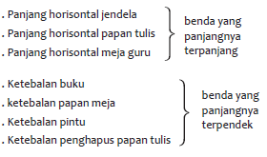
- Di antara benda-benda yang diukur hari ini, yang paling panjang adalah.......
- Yang paling pendek adalah....

Referensi
Pemikiran Dasar Perbandingan Panjang
(1) Perbandingan secara langsung
(2) Perbandingan secara tidak langsung. (Jika dapat mengerakkannya) Mengukur manakah yang lebih panjang dengan cara meletakkan secara sejajar ujung 2 buah benda kemudian melihat posisi ujung yang lainnya dari kedua benda tersebut. Jika tidak lurus (rapi), bentangkan terlebih dahulu secara lurus kemudian membandingkannya
(3) Membandingkan secara tidak langsung. (Jika tidak dapat mengerakkannya) Pemikiran mengganti panjang benda dengan panjang benda yang lain.
(4) Pemikiran membandingkan panjang benda dengan banyaknya bagian satuan benda lain Membandingkan besar kecilnya benda dengan menyatakannya dalam berapa bagian jumlah satuan dari panjang benda-benda yang ada di sekitar seprti penghapu, pensil,tongkat, dan lain-lain
(5) Perbandingan panjang berdasarkan satuan universal. (Tahun ke 2)

Referensi
Apa yang dimaksud dengan panjang?
Lorong sekolah panjang.
Kapal terbang kertas yang dibuat .... terbang jauh.
Umumnya anak-anak tanpa disadari telah berhubungan dengan panjang. Tetapi sebagian besar berhubungan dengan penginderaan saja.
Kata yang digunakan anak-anakpun bersifat ambigu dan mereka belum tentu mendefinisikannya dengan tepat.
Pada unit ini hal yang penting adalah menjelaskan kepada anak-anak pengertian apa yang dimaksud dengan kata "panjang" yang dengan mudahnya sering mereka gunakan dan bagaimana cara menyatakan dan membandingkannya> pembelajaran mengenai panjang dimulai sebagai jumlah berkesinambungan dari benda nyata dari ruas garis garis yang digambar, maka panjang dapat didefinisikan sebagai "ukuran besar yang dipisahkan oleh 2 titik" atau "ukuran besar dari ujung ke ujung".
pembelajaran mengenai panjang dimulai sebagai jumlah berkesinambungan dari benda nyata dari ruas garis garis yang digambar, maka panjang dapat didefinisikan sebagai "ukuran besar yang dipisahkan oleh 2 titik" atau "ukuran besar dari ujung ke ujung".
Dalam pembelajaran tahun pertama, sangat penting memberikan bimbingan secara konkret dengan menunjukkan dari mana samapai mana yang disebut panjang itu dengan menggunakan benda nyata.
Selain itu, jika siswa sudah dapat memahami cara mengukurpanjang, menentukan panjang, dan membandingkannya secara langsung atau tidak langsung, diharapkan tersedianya waktu yang cukup untuk mempraktikkan pengukuran panjang yang sebenarnya.

Referensi
Perihal Menjaga Ukuran
Mengenai panjang, membandingkan panjang benda yang tidak lurus (bengkok) dengan cara menariknya secara garis lurus adalah berkaitan dengan menjaga ukuran.
Dalam hal volume, besarnya tidak akan berubah meskipun dipindahhkan dari 1 wadah ke wadah yang lainnya, tetapi dalam hal luas ketidakrataan akan jadi masalah jika memotog dan
memindahkannya.
Untuk mengetahui apakah mempunyai penegetahuan tentang penjagaan ukuran bagi siswa dengan tingkat pembelajaran rendah, tentu saja akan berbeda sesuai tingkat perkembangan
masing-masing siswa dan jenis ukurannya, hali ini tidak bisa dikatakan cukup sempurna.
Kita perlu menekankan dengan tegas dalam pelajaran ini sebagai topik masalah bersama dalam memberi bimbingan tentang masing-masing ukuran.
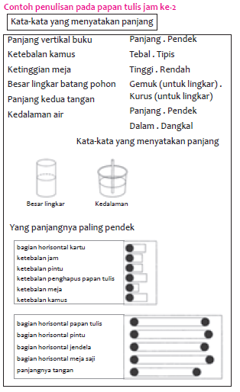

- Kegiatan Penutup
1. Menyimpulkan pembelajaran bahwa Dengan meminta siswa untuk mengungkapkan pendapatnya terkait dengan materi pembelajaran yang telah dilaksanakan.
2. Guru Bersama siswa menutup kegiatan dengan doa dan salam
E. ASESMEN / PENILAIAN
- Performa ( presentasi )
- Tertulis
F. KEGIATAN PENGAYAAN DAN REMEDIAL
Pengayaan
- Peserta didik dengan nilai rata-rata dan nilai diatas rata-rata mengikuti pembelajaran dengan pengayaan.

Remedial
- Diberikan kepada peserta didik yang membutuhkan bimbingan untuk memahami materi atau pembelajaran mengulang kepada siswa yang belum mecapai CP.
G. REFLEKSI PESERTA DIDIK DAN GURU
TABEL REFLEKSI UNTUK PESERTA DIDIK
NO | PERTANYAAN | JAWABAN
1 | Bagian mana dari materi yang kalian rasa paling sulit?
2 | Apa yang kalian lakukan untuk dapat lebih memahami materi ini?
3 | Apakah kalian memiliki cara sendiriuntuk memahami materi ini?
4 | Kepada siapa kalian akan meminta bantuan untuk memahami materi ini?
5 | Jika kalian diminta memberikan bintang dari 1 sampai 5, berapa bintang yang akan kalian berikan pada usaha yang kalian lakukan untuk memahami materi ini?

TABEL REFLEKSI UNTUK GURU
NO | PERTANYAAN | JAWABAN
1 | Apakah 100 % peserta didik mencapai tujuan pembelajaran? Jika tidak, berapa persen kira-kira peserta didik yang mencapai pembelajaran?
2 | Apa kesulitan yang dialami peserta didik sehingga tidak mencapai tujuan pembelajaran? Apa yang akan anda lakukan untuk membantu peserta didik?
3 | Apakah terdapat peserta didik yang tidak fokus? Bagaimana cara guru agar mereka bisa fokus pada kegiatan berikutnya?

LAMPIRAN
A. LEMBAR KERJA PESERTA DIDIK (LKPD)
LEMBAR KERJA PESERTA DIDIK (LKPD)
Nama :
Kelas :
Petunjuk!
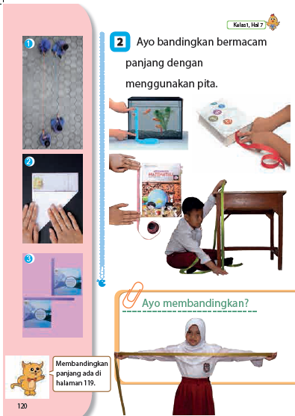

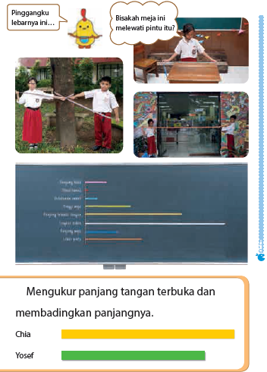

Nilai |  | Paraf Orang Tua

B. BAHAN BACAAN GURU & PESERTA DIDIK
- Kementerian Pendidikan, Kebudayaan, Riset, Dan Teknologi Republik Indonesia, 2021 Buku Panduan Guru Matematika untuk Sekolah Dasar Kelas I, Penulis: Tim Gakko Tosho, Penyadur: Wahid Yunianto, ISBN 978-602-244-534-0 (jil.1)
- Kementerian Pendidikan, Kebudayaan, Riset, Dan Teknologi Republik Indonesia, 2021 Belajar Bersama Temanmu Matematika untuk Sekolah Dasar Kelas I, Penulis: Tim Gakko Tosho Penyadur: Wahid Yunianto ISBN 978-602-244-534-0 (jil.1)
C. GLOSARIUM
Pemikiran Dasar Perbandingan Panjang
(1) Perbandingan secara langsung
(2) Perbandingan secara tidak langsung. (Jika dapat mengerakkannya) Mengukur manakah yang lebih panjang dengan cara meletakkan secara sejajar ujung 2 buah benda kemudian melihat posisi ujung yang lainnya dari kedua benda tersebut. Jika tidak lurus (rapi), bentangkan terlebih dahulu secara lurus kemudian membandingkannya
(3) Membandingkan secara tidak langsung. (Jika tidak dapat mengerakkannya) Pemikiran mengganti panjang benda dengan panjang benda yang lain.
(4) Pemikiran membandingkan panjang benda dengan banyaknya bagian satuan benda lain Membandingkan besar kecilnya benda dengan menyatakannya dalam berapa bagian jumlah satuan dari panjang benda-benda yang ada di sekitar seprti penghapu, pensil,tongkat, dan lain-lain
(5) Perbandingan panjang berdasarkan satuan universal. (Tahun ke 2)

Apa yang dimaksud dengan panjang?
Lorong sekolah panjang.
Kapal terbang kertas yang dibuat .... terbang jauh.
Umumnya anak-anak tanpa disadari telah berhubungan dengan panjang. Tetapi sebagian besar berhubungan dengan penginderaan saja.
Kata yang digunakan anak-anakpun bersifat ambigu dan mereka belum tentu mendefinisikannya dengan tepat.
Pada unit ini hal yang penting adalah menjelaskan kepada anak-anak pengertian apa yang dimaksud dengan kata "panjang" yang dengan mudahnya sering mereka gunakan dan bagaimana cara menyatakan dan membandingkannya> pembelajaran mengenai panjang dimulai sebagai jumlah berkesinambungan dari benda nyata dari ruas garis garis yang digambar, maka panjang dapat didefinisikan sebagai "ukuran besar yang dipisahkan oleh 2 titik" atau "ukuran besar dari ujung ke ujung".
pembelajaran mengenai panjang dimulai sebagai jumlah berkesinambungan dari benda nyata dari ruas garis garis yang digambar, maka panjang dapat didefinisikan sebagai "ukuran besar yang dipisahkan oleh 2 titik" atau "ukuran besar dari ujung ke ujung".
Dalam pembelajaran tahun pertama, sangat penting memberikan bimbingan secara konkret dengan menunjukkan dari mana samapai mana yang disebut panjang itu dengan menggunakan benda nyata.
Selain itu, jika siswa sudah dapat memahami cara mengukurpanjang, menentukan panjang, dan membandingkannya secara langsung atau tidak langsung, diharapkan tersedianya waktu yang cukup untuk mempraktikkan pengukuran panjang yang sebenarnya.

Perihal Menjaga Ukuran
Mengenai panjang, membandingkan panjang benda yang tidak lurus (bengkok) dengan cara menariknya secara garis lurus adalah berkaitan dengan menjaga ukuran.
Dalam hal volume, besarnya tidak akan berubah meskipun dipindahhkan dari 1 wadah ke wadah yang lainnya, tetapi dalam hal luas ketidakrataan akan jadi masalah jika memotog dan
memindahkannya.
Untuk mengetahui apakah mempunyai penegetahuan tentang penjagaan ukuran bagi siswa dengan tingkat pembelajaran rendah, tentu saja akan berbeda sesuai tingkat perkembangan
masing-masing siswa dan jenis ukurannya, hali ini tidak bisa dikatakan cukup sempurna.
Kita perlu menekankan dengan tegas dalam pelajaran ini sebagai topik masalah bersama dalam memberi bimbingan tentang masing-masing ukuran.

D. DAFTAR PUSTAKA
Tim Gakko Tosho, Penyadur: Wahid Yunianto, Buku Panduan Guru Matematika untuk Sekolah Dasar Kelas I. Kementerian Pendidikan, Kebudayaan, Riset, Dan Teknologi Republik Indonesia, 2021.
Tim Gakko Tosho Penyadur: Wahid Yunianto, Belajar Bersama Temanmu Matematika untuk Sekolah Dasar Kelas I, Kementerian Pendidikan, Kebudayaan, Riset, Dan Teknologi Republik Indonesia, 2021.

MODUL AJAR MATEMATIKA SD

INFORMASI UMUM
A. IDENTITAS MODUL
Penyusun  Instansi  Tahun Penyusunan  Jenjang Sekolah  Mata Pelajaran  Fase / Kelas  Materi  Alokasi Waktu | :  :  :  :  :  :  :  : | .....................................  SD ...............................  Tahun 2022  SD  Matematika  A / 1  Membandingkan Ukuran  Jam ke-3
B. KOMPETENSI AWAL
- Membandingkan panjng benda- benda yang ada di sekitar yang dinyatakan dengaan jumlah dari unit arbiter seperti pensil, dan lain-lain.
C. PROFIL PELAJAR PANCASILA
- Mandiri
- Bernalar Kritis
- Bergotong royong
D. SARANA DAN PRASARANA
- Kementerian Pendidikan, Kebudayaan, Riset, Dan Teknologi Republik Indonesia, 2021 Belajar Bersama Temanmu Matematika untuk Sekolah Dasar Kelas I, Penulis: Tim Gakko Tosho Penyadur: Wahid Yunianto. dan laptop, LCD projector dan Internet.
- Peta gantung, meja, pensil,tongkat penghitung, penghapus, blok,kertas grafik, tempat pensil, meja saji
E. TARGET PESERTA DIDIK
- Peserta didik reguler/tipikal
F. MODEL PEMBELAJARAN
- Tatap Muka (TM)
KOMPNEN INTI
A. TUJUAN KEGIATAN PEMBELAJARAN
Tujuan Pembelajaran Unit :
- Menambah pengalaman dalam memahami jumlah dan cara mengukurnya melalui kegiatan membandingkan besar benda, dan lain-lain.
- Secara langsung dapat mengukur panjang, luas , dan volume.
- Dapat mengukur besarnya barang-barang di sekitar sebagai suatu satuan.

Tujuan Pembelajaran Sub Unit :
- Dapat membandingkan perbedaan panjang baik secara langsung ataupun tidak langsung dan menyatakanbilangan untuk panjang satuan dengan jumlah yang sama.
- Dapat memahami konsep jumlah, cara menyatakan dengan bilangan, dan cara membandingkan panjang
B. PEMAHAMAN BERMAKNA
- Meningkatkan kemampuan siswa tentang membandingkan panjng benda- benda yang ada di sekitar yang dinyatakan dengaan jumlah dari unit arbiter seperti pensil, dan lain-lain
C. PERTANYAAN PEMANTIK
- Manakah yang lebih panjang? Dan lebihnya berapa banyak?
D. KEGIATAN PEMBELAJARAN
- Kegiatan Pendahuluan
1. Guru membuka kegiatan dengan aktifitas rutin kelas, sesuai kesepakatan kelas ( menyapa, berdoa, dan mengecekkehadiran ).
2. Kelas dilanjutkan dengan do’a dipimpin oleh salah seorang siswa.
3. Siswa diingatkan untuk selalu mengutamakan sikap disiplin setiap saat dan manfaatnya bagi tercapai cita-cita
4. Menyanyikan lagu Garuda Pancasila atau lagunasional lainnya. Guru memberikan penguatan tentang pentingnya menanamkan semangat Nasionalisme.
5. Pembiasaan membaca/ menulis/ mendengarkan/ berbicaraselama 15-20 menit materi non pelajaran seperti tokoh dunia, kesehatan, kebersihan, makanan/minuman sehat ,cerita inspirasi dan motivasi.
6. Guru menyampaikan tujuan pembelajaran.

- Kegiatan Inti
1. Memikirkan cara membandingkan panjang vertikal dan horisontal meja dengan menggunakan pensil.
- Menyuruh siswa membandingkan panjang vertikal dan horisontal dengan menggunakan pensil untuk mewakili ukuran.
- Panjang vertikal 3 kali pensil. Panjang horisontal 4 kali pensil. Oleh karena itu, horisontal lebih panjang.
- Menyuruh seluruh siswa membandingkan panjang vertikal dan horisontal dengan cara seperti ini.
- Mungkin saja menyatakan panjangnya berbeda tergantung dari pensil yang digunakan.
- Untuk membandingkan panjang , bukan hanya dengan pensil saja tapi kita bisa menggunakan benda-benda yang lainnya.
- Menyuruh siswa mengungkapkan panjang vertikal dan horisontal dengan berapa kali unit arbiter.
2. Menentukan sendiri barang yang akan diukur, kemudian menyatakan panjangnya dengan angka.
- Panjang horisontal meja saji 6,5 kali pensil.
- Panjang kotak pensil 7 kali penghapus.
- Sebaiknya dipikirkan benda yang dijadikan standar pengukuran sesuai benda yang diukur seperti mengukur benda yang besar dengan benda yang besar, mengukur benda yang kecil dengan benda yang kecil, dan lain-lain.
- Menyuruh siswa berpikir tidak adakah cara yang lebih praktis untuk mengukur benda -benda yang ada di sekitar.
3. Membandingkan panjang pulpen dan kotak pensil kemudian menyatakannya dengan angka
- Kotak pulpen dan pensil tidak dapat dinyatakan dengan angka.
- Tapi kita bisa membandingkannya jika menggunakan penghapus yang ukurannya lebih kecil dari pulpen dan pensil.
- Bisa juga membandingkannya dengan blok yang ukurannya lebih kecil lagi.
- Mari kita coba membandingkannya dengan kertas grafik!
- Meletakkan pensil dan pulpen pada kotak-kotak yang ada dalam kertas grafik kemudian menghitung jumlah kotak untuk menyatakan panjangnya. Panjang pulpen sebanyak 6 kotak. Panjang pensil sebanyak 7 kotak.
4. Menggunakan kertas grafik untuk mengukur bermacam-macam benda kemudian menyatakannya dengan angka
- Panjang kotak pensil sebanyak 23,5 kotak

Referensi
Pengukuran berdasarkan unit arbiter
Cara ini mengganti ukuran dengan angka dengan maksud membuatnyauntuk diproses dan merupakan lompatan besar dalam gagasan ukuran dan pengukuran.
Hal ini bertujuan menyatakan standar ukuran besar yang tepat dengan berapa kali unit arbiter, tetapi dalam hal tersebut terdapat cara mengukur bedasarkan satuan (unit) yang ditentukan secara individu dan cara mengukur dengan satuan yang ditentukan oleh kelompok atau kelas.
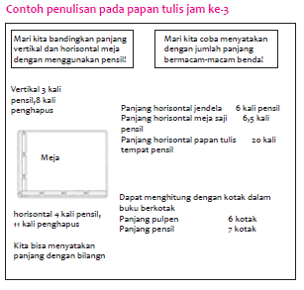

- Kegiatan Penutup
1. Menyimpulkan pembelajaran bahwa Dengan meminta siswa untuk mengungkapkan pendapatnya terkait dengan materi pembelajaran yang telah dilaksanakan.
2. Guru Bersama siswa menutup kegiatan dengan doa dan salam
E. ASESMEN / PENILAIAN
- Performa ( presentasi )
- Tertulis
F. KEGIATAN PENGAYAAN DAN REMEDIAL
Pengayaan
- Peserta didik dengan nilai rata-rata dan nilai diatas rata-rata mengikuti pembelajaran dengan pengayaan.

Remedial
- Diberikan kepada peserta didik yang membutuhkan bimbingan untuk memahami materi atau pembelajaran mengulang kepada siswa yang belum mecapai CP.
G. REFLEKSI PESERTA DIDIK DAN GURU
TABEL REFLEKSI UNTUK PESERTA DIDIK
NO | PERTANYAAN | JAWABAN
1 | Bagian mana dari materi yang kalian rasa paling sulit?
2 | Apa yang kalian lakukan untuk dapat lebih memahami materi ini?
3 | Apakah kalian memiliki cara sendiriuntuk memahami materi ini?
4 | Kepada siapa kalian akan meminta bantuan untuk memahami materi ini?
5 | Jika kalian diminta memberikan bintang dari 1 sampai 5, berapa bintang yang akan kalian berikan pada usaha yang kalian lakukan untuk memahami materi ini?

TABEL REFLEKSI UNTUK GURU
NO | PERTANYAAN | JAWABAN
1 | Apakah 100 % peserta didik mencapai tujuan pembelajaran? Jika tidak, berapa persen kira-kira peserta didik yang mencapai pembelajaran?
2 | Apa kesulitan yang dialami peserta didik sehingga tidak mencapai tujuan pembelajaran? Apa yang akan anda lakukan untuk membantu peserta didik?
3 | Apakah terdapat peserta didik yang tidak fokus? Bagaimana cara guru agar mereka bisa fokus pada kegiatan berikutnya?

LAMPIRAN
A. LEMBAR KERJA PESERTA DIDIK (LKPD)
LEMBAR KERJA PESERTA DIDIK (LKPD)
Nama :
Kelas :
Petunjuk!

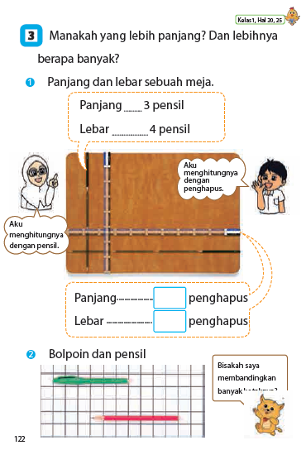

Nilai |  | Paraf Orang Tua

B. BAHAN BACAAN GURU & PESERTA DIDIK
- Kementerian Pendidikan, Kebudayaan, Riset, Dan Teknologi Republik Indonesia, 2021 Buku Panduan Guru Matematika untuk Sekolah Dasar Kelas I, Penulis: Tim Gakko Tosho, Penyadur: Wahid Yunianto, ISBN 978-602-244-534-0 (jil.1)
- Kementerian Pendidikan, Kebudayaan, Riset, Dan Teknologi Republik Indonesia, 2021 Belajar Bersama Temanmu Matematika untuk Sekolah Dasar Kelas I, Penulis: Tim Gakko Tosho Penyadur: Wahid Yunianto ISBN 978-602-244-534-0 (jil.1)
C. GLOSARIUM
Pengukuran berdasarkan unit arbiter
Cara ini mengganti ukuran dengan angka dengan maksud membuatnyauntuk diproses dan merupakan lompatan besar dalam gagasan ukuran dan pengukuran.
Hal ini bertujuan menyatakan standar ukuran besar yang tepat dengan berapa kali unit arbiter, tetapi dalam hal tersebut terdapat cara mengukur bedasarkan satuan (unit) yang ditentukan secara individu dan cara mengukur dengan satuan yang ditentukan oleh kelompok atau kelas.
D. DAFTAR PUSTAKA
Tim Gakko Tosho, Penyadur: Wahid Yunianto, Buku Panduan Guru Matematika untuk Sekolah Dasar Kelas I. Kementerian Pendidikan, Kebudayaan, Riset, Dan Teknologi Republik Indonesia, 2021.
Tim Gakko Tosho Penyadur: Wahid Yunianto, Belajar Bersama Temanmu Matematika untuk Sekolah Dasar Kelas I, Kementerian Pendidikan, Kebudayaan, Riset, Dan Teknologi Republik Indonesia, 2021.

MODUL AJAR MATEMATIKA SD

INFORMASI UMUM
A. IDENTITAS MODUL
Penyusun  Instansi  Tahun Penyusunan  Jenjang Sekolah  Mata Pelajaran  Fase / Kelas  Materi  Alokasi Waktu | :  :  :  :  :  :  :  : | .....................................  SD ...............................  Tahun 2022  SD  Matematika  A / 1  Membandingkan Ukuran  Jam ke-4 dan ke-5
B. KOMPETENSI AWAL
- Memikirkan cara membandingkan volume jus yang dimasukkan ke dalam 2 wadah.
- Membandingkan volume jus yang dimasukkan ke dalam 2 wadah seperti akuarium, pet botol, cangkir , dan lain-lain
C. PROFIL PELAJAR PANCASILA
- Mandiri
- Bernalar Kritis
- Bergotong royong
D. SARANA DAN PRASARANA
- Kementerian Pendidikan, Kebudayaan, Riset, Dan Teknologi Republik Indonesia, 2021 Belajar Bersama Temanmu Matematika untuk Sekolah Dasar Kelas I, Penulis: Tim Gakko Tosho Penyadur: Wahid Yunianto. dan laptop, LCD projector dan Internet.
- jus, wadah/botol kecap dan lain-lain, pet botol, gelas besar dan kecil,corong, tatakan
E. TARGET PESERTA DIDIK
- Peserta didik reguler/tipikal
F. MODEL PEMBELAJARAN
- Tatap Muka (TM)
KOMPNEN INTI
A. TUJUAN KEGIATAN PEMBELAJARAN
Tujuan Pembelajaran Unit :
- Menambah pengalaman dalam memahami jumlah dan cara mengukurnya melalui kegiatan membandingkan besar benda, dan lain-lain.
- Secara langsung dapat mengukur panjang, luas , dan volume.
- Dapat mengukur besarnya barang-barang di sekitar sebagai suatu satuan.

Tujuan Pembelajaran Sub Unit :
- Dapat membandingkan perbedaan volume baik secara langsung maupun tidak langsung dan membandingkan panjang dengan satuan jumlah yang sama dan menyatakannya dalam bentuk angka.
- Memahami cara perbandingan volume, cara menyatakan dengan angka, dan konsep ukuran.
B. PEMAHAMAN BERMAKNA
- Meningkatkan kemampuan siswa tentang cara membandingkan volume jus yang dimasukkan ke dalam 2 wadah.
- Meningkatkan kemampuan siswa tentang membandingkan volume jus yang dimasukkan ke dalam 2 wadah seperti akuarium, pet botol, cangkir , dan lain-lain
C. PERTANYAAN PEMANTIK
- Bisakah kamu membanding hanya dengan melihatnya?
D. KEGIATAN PEMBELAJARAN
- Kegiatan Pendahuluan
1. Guru membuka kegiatan dengan aktifitas rutin kelas, sesuai kesepakatan kelas ( menyapa, berdoa, dan mengecekkehadiran ).
2. Kelas dilanjutkan dengan do’a dipimpin oleh salah seorang siswa.
3. Siswa diingatkan untuk selalu mengutamakan sikap disiplin setiap saat dan manfaatnya bagi tercapai cita-cita
4. Menyanyikan lagu Garuda Pancasila atau lagunasional lainnya. Guru memberikan penguatan tentang pentingnya menanamkan semangat Nasionalisme.
5. Pembiasaan membaca/ menulis/ mendengarkan/ berbicaraselama 15-20 menit materi non pelajaran seperti tokoh dunia, kesehatan, kebersihan, makanan/minuman sehat ,cerita inspirasi dan motivasi.
6. Guru menyampaikan tujuan pembelajaran.

- Kegiatan Inti
1. Memikirkan secara bebas, bermacam-macam cara perbandingan untuk membandingkan volume air yang dimasukkan ke dalam 2 buah wadah.
- Di antara botol jus sebelah kiri dan kanan manakah yang isi/volumenya lebih banyak?
- Karena botolnya besar, jus dalam botol sebelah kiri isinya lebih banyak.
- Karena botolnya panjang, jus yang ada dalam botol sebelah kanan isinya lebih banyak.
- Kita tidak akan tahu banyak isinya hanya dengan melihatnya saja.
- Karena bentuk botolnya berbeda kita tidak mengetahuinya secara pasti.
- Menyuruh siswa memikirkan bermacam-macam cara membandingkan isi/volume jus.
- Marilah kita pikirkan sebanyak mungkin cara membandingkan untuk mengetahui mana yang lebih banyak.
- Mempertimbangkan agar siswa dapat memeperkirakan berdasarkan hasil pemikiran berbagai cara membandingkan.
- Membandingkan ketinggian air setelah menyimpannya di tempat yang rata.
- Membandingkan berat ketika membawanya.
- Membandingkan dengan cara memasukkannya ke dalam wadah yang besarnya sama.
- Membandingkan dengan cara memasukkan ke dalam gelas kecil kemudian menghitung isinya dengan hitungan berapa gelas.
2. Mencoba membandingkan secara nyata sesuai dengan perkiraan.
- Mari kita coba membandingkan secara nyata dengan cara yang sudah kita pikirkan!
- Memasukkan jus dari botol sebelah kiri ke dalam botol sebelah kanan kemudian memastikan jus dari botol sebelah kiri lebih banyak masuk.
- Memasukkan masing-masing jus (sebelah kiri dan kanan) ke dalam wadah yang sama dan memastikan jus sebelah kiri lebih banyak masuk.
- Memindahkan jus ke dalam gelas kecil kemudian menghitung jumlah jus sebanyak berapa gelas, setelah itu memastikan jus dari botol sebelah kiri jumlahnya lebih banyak.
- Melalui kegiatan memindahkan ke dalam wadahyang lain, membuat siswa menjadi paham bahwa besar jumlah keseluruhan volume tidak akan berubah meski bentuknya berubah seperti apa pun dan seperti apa pun kita membaginya.
- Berusaha untuk menyuruh siswa untuk bekerjasama membandingkan volume dalam kelompok.
- Agar air tidak tumpah siapkan corong dan menampung air yang tumpah ke dalam tatakan, kemudian menyuruh siswa untuk menghitungnya secara benar. Memberikan bimbingan individu selama pelajaran berlangsung.
- Waktu kegiatan yang cukup akan membuat siswa paham kebaikan cara menyatakan volume dengan seberapa banyak jumlah unit arbiter.
3. Saling mempresentasikan cara perbandingan dan hasilnya
- Mari kita presentasikan cara membandingkan dan hasilnya!
- Karena jus pada botol sebelah kiri tidak bisa semuanya dipindahkan ke botol sebelah kanan, maka isi jus botol sebelah kiri lebih banyak
- Setelah mencoba membandingkan dengan cara memasukkan ke dalam wadah yang sama, karena jus yang masuk dari botol sebelah kiri lebih tinggi, maka jusdari botol sebelah kiri lebih banyak.
- Setelah mencoba memindahkan jus ke dalam gelas-gelas kecil, karena jus dari botol sebelah kiri jumlahnya menjadi sebanyak 4 gelas dan jus dari botol sebelah kanan sebanyak 3 gelas maka jus dari botol sebelah kiri lebih banyak.
- Dengan tahap ini membuat siswa memahami persamaan pemikiran mereka sendiri dengan foto-foto perbandingan yang ada dalam buku ajar (halaman 124).
- Membuat siswa memahami kita tidak bisa membandingkan besar kecilnya ukuran atau jumlah dengan menggunakan besar kecilnya wadah dengan volume yang berbeda sehingga siswa juga menjadi menyadari pentingnya penggunaan unit arbiter yang sama.
4. Memikirkan cara menggunakan buku ajar.
- Dengan melihat gambar 1 sampai 4, kita pikirkan gambar yang manakah yang bisa membandingkan besar kecilnya volume.
- Dari cara perbandingan yang ada dalam buku ajar dan hasil pemikiran para siswa , kita pikirkan manakah yang lebih banyak dan lebih mudah dipahami.

Referensi
Pemikiran Dasar Perbandingan Volume
(1) Membandingkan dengan melihatnya menggunakan mata. (Perbandingan Langsung)
(2) Perbandingan berdasarkan pemindahan isi suatu wadah ke wadah yang lainnya. (Perbandingan langsung) Mengisi suatu wadah sampai penuh kemudian memindahkannya ke wadah yang lain lalu memutuskan apakah bisa masuk semua atau tersisa
(3) Memindahkan isi ke wadah yang sama kemudian membandingkannya berdasrkan ketinggian. (Perbandingan tidak langsung) Mengisikan air yang akan dibandingkan volumenya ke wadah yang sama kemudian memutuskan banyak yang mana berdasarkan ketinggiannya.
(4) Membandingkan berdasarkan berapa kali banyaknya dengan wadah yang sama. (Perbandingan dengan Unit Arbiter) Mengisikan air yang akan dibandingkan ke dalam wadah yang sama kemudian memutuskan banyaknya air dengan berapa banyak wadah tersebut. (Menjadikan 1 buah gelas sebagai satuan ukuran)
(5) Perbandingan berdasarkan ukuran universal.
(Pembelajaran Tahun ke 2)
Target pada pembelajaran tahun pertama adalah memberikan pengalaman dasar pengukuran melalui perbandingan isi dengan menggunakan cara seperti nomor 1 sampai 4.
Besar kecilnya volume sulit ditentukan dengan menggunakan indera penglihatan.
Oleh karena itu perlu dilakukan operasi perbandingan secara berulang-ulang, tapi kita juga perlu memperjelas kembali tujuan dari aktivitas operasi yang berulang tersebut dan berhati-hati agar tidak berhenti di main air (siswa merasa aktivitas tersebut hanya bermain-main air saja).

Referensi
Kata yang disebut volume
Kita perlu memperkenalkan kata yang disebut"volume/isi" yang tidak familiar bagi siswa.
Di dalam foto ini dipikirkan berbagai ungkapan seperti "jumlah jus yang ada di dalam botol" atau " besarnya jumlah jus yang ada di dalam botol", dan lain-lain.
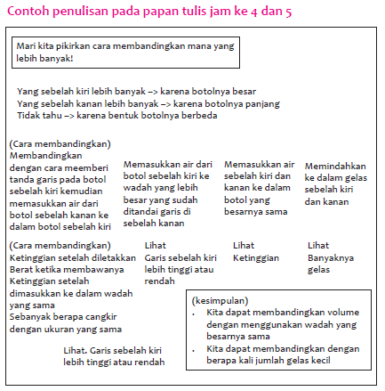

- Kegiatan Penutup
1. Menyimpulkan pembelajaran bahwa Dengan meminta siswa untuk mengungkapkan pendapatnya terkait dengan materi pembelajaran yang telah dilaksanakan.
2. Guru Bersama siswa menutup kegiatan dengan doa dan salam
E. ASESMEN / PENILAIAN
- Performa ( presentasi )
- Tertulis
F. KEGIATAN PENGAYAAN DAN REMEDIAL
Pengayaan
- Peserta didik dengan nilai rata-rata dan nilai diatas rata-rata mengikuti pembelajaran dengan pengayaan.

Remedial
- Diberikan kepada peserta didik yang membutuhkan bimbingan untuk memahami materi atau pembelajaran mengulang kepada siswa yang belum mecapai CP.
G. REFLEKSI PESERTA DIDIK DAN GURU
TABEL REFLEKSI UNTUK PESERTA DIDIK
NO | PERTANYAAN | JAWABAN
1 | Bagian mana dari materi yang kalian rasa paling sulit?
2 | Apa yang kalian lakukan untuk dapat lebih memahami materi ini?
3 | Apakah kalian memiliki cara sendiriuntuk memahami materi ini?
4 | Kepada siapa kalian akan meminta bantuan untuk memahami materi ini?
5 | Jika kalian diminta memberikan bintang dari 1 sampai 5, berapa bintang yang akan kalian berikan pada usaha yang kalian lakukan untuk memahami materi ini?

TABEL REFLEKSI UNTUK GURU
NO | PERTANYAAN | JAWABAN
1 | Apakah 100 % peserta didik mencapai tujuan pembelajaran? Jika tidak, berapa persen kira-kira peserta didik yang mencapai pembelajaran?
2 | Apa kesulitan yang dialami peserta didik sehingga tidak mencapai tujuan pembelajaran? Apa yang akan anda lakukan untuk membantu peserta didik?
3 | Apakah terdapat peserta didik yang tidak fokus? Bagaimana cara guru agar mereka bisa fokus pada kegiatan berikutnya?

LAMPIRAN
A. LEMBAR KERJA PESERTA DIDIK (LKPD)
LEMBAR KERJA PESERTA DIDIK (LKPD)
Nama :
Kelas :
Petunjuk!
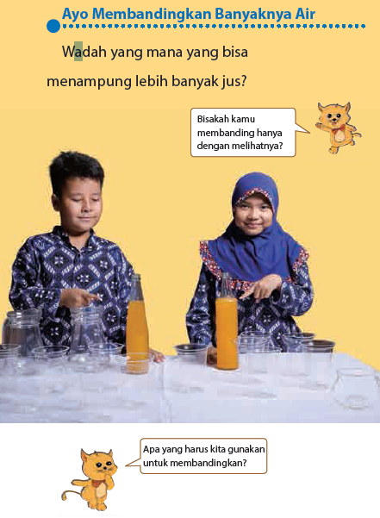
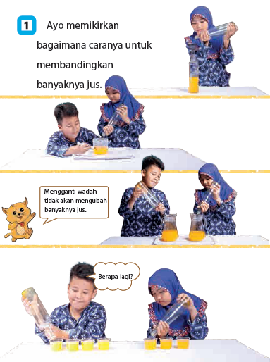

Nilai |  | Paraf Orang Tua

B. BAHAN BACAAN GURU & PESERTA DIDIK
- Kementerian Pendidikan, Kebudayaan, Riset, Dan Teknologi Republik Indonesia, 2021 Buku Panduan Guru Matematika untuk Sekolah Dasar Kelas I, Penulis: Tim Gakko Tosho, Penyadur: Wahid Yunianto, ISBN 978-602-244-534-0 (jil.1)
- Kementerian Pendidikan, Kebudayaan, Riset, Dan Teknologi Republik Indonesia, 2021 Belajar Bersama Temanmu Matematika untuk Sekolah Dasar Kelas I, Penulis: Tim Gakko Tosho Penyadur: Wahid Yunianto ISBN 978-602-244-534-0 (jil.1)
C. GLOSARIUM
Pemikiran Dasar Perbandingan Volume
(1) Membandingkan dengan melihatnya menggunakan mata. (Perbandingan Langsung)
(2) Perbandingan berdasarkan pemindahan isi suatu wadah ke wadah yang lainnya. (Perbandingan langsung) Mengisi suatu wadah sampai penuh kemudian memindahkannya ke wadah yang lain lalu memutuskan apakah bisa masuk semua atau tersisa
(3) Memindahkan isi ke wadah yang sama kemudian membandingkannya berdasrkan ketinggian. (Perbandingan tidak langsung) Mengisikan air yang akan dibandingkan volumenya ke wadah yang sama kemudian memutuskan banyak yang mana berdasarkan ketinggiannya.
(4) Membandingkan berdasarkan berapa kali banyaknya dengan wadah yang sama. (Perbandingan dengan Unit Arbiter) Mengisikan air yang akan dibandingkan ke dalam wadah yang sama kemudian memutuskan banyaknya air dengan berapa banyak wadah tersebut. (Menjadikan 1 buah gelas sebagai satuan ukuran)
(5) Perbandingan berdasarkan ukuran universal.
(Pembelajaran Tahun ke 2)
Target pada pembelajaran tahun pertama adalah memberikan pengalaman dasar pengukuran melalui perbandingan isi dengan menggunakan cara seperti nomor 1 sampai 4.
Besar kecilnya volume sulit ditentukan dengan menggunakan indera penglihatan.
Oleh karena itu perlu dilakukan operasi perbandingan secara berulang-ulang, tapi kita juga perlu memperjelas kembali tujuan dari aktivitas operasi yang berulang tersebut dan berhati-hati agar tidak berhenti di main air (siswa merasa aktivitas tersebut hanya bermain-main air saja).

Referensi
Kata yang disebut volume
Kita perlu memperkenalkan kata yang disebut"volume/isi" yang tidak familiar bagi siswa.
Di dalam foto ini dipikirkan berbagai ungkapan seperti "jumlah jus yang ada di dalam botol" atau " besarnya jumlah jus yang ada di dalam botol", dan lain-lain.
D. DAFTAR PUSTAKA
Tim Gakko Tosho, Penyadur: Wahid Yunianto, Buku Panduan Guru Matematika untuk Sekolah Dasar Kelas I. Kementerian Pendidikan, Kebudayaan, Riset, Dan Teknologi Republik Indonesia, 2021.
Tim Gakko Tosho Penyadur: Wahid Yunianto, Belajar Bersama Temanmu Matematika untuk Sekolah Dasar Kelas I, Kementerian Pendidikan, Kebudayaan, Riset, Dan Teknologi Republik Indonesia, 2021.

MODUL AJAR MATEMATIKA SD

INFORMASI UMUM
A. IDENTITAS MODUL
Penyusun  Instansi  Tahun Penyusunan  Jenjang Sekolah  Mata Pelajaran  Fase / Kelas  Materi  Alokasi Waktu | :  :  :  :  :  :  :  : | .....................................  SD ...............................  Tahun 2022  SD  Matematika  A / 1  Membandingkan Ukuran  Jam ke-6
B. KOMPETENSI AWAL
- Memastikan cara membandingkan volume dengan mengerjakan soal latihan
C. PROFIL PELAJAR PANCASILA
- Mandiri
- Bernalar Kritis
- Bergotong royong
D. SARANA DAN PRASARANA
- Kementerian Pendidikan, Kebudayaan, Riset, Dan Teknologi Republik Indonesia, 2021 Belajar Bersama Temanmu Matematika untuk Sekolah Dasar Kelas I, Penulis: Tim Gakko Tosho Penyadur: Wahid Yunianto. dan laptop, LCD projector dan Internet.
- botol minum, vas bunga, gelas besar dan kecil, corong, tatakan, kotak kosong besar dan kecil, dadu
E. TARGET PESERTA DIDIK
- Peserta didik reguler/tipikal
F. MODEL PEMBELAJARAN
- Tatap Muka (TM)
KOMPNEN INTI
A. TUJUAN KEGIATAN PEMBELAJARAN
Tujuan Pembelajaran Unit :
- Menambah pengalaman dalam memahami jumlah dan cara mengukurnya melalui kegiatan membandingkan besar benda, dan lain-lain.
- Secara langsung dapat mengukur panjang, luas , dan volume.
- Dapat mengukur besarnya barang-barang di sekitar sebagai suatu satuan.

Tujuan Pembelajaran Sub Unit :
- Dapat membandingkan perbedaan volume baik secara langsung maupun tidak langsung dan membandingkan panjang dengan satuan jumlah yang sama dan menyatakannya dalam bentuk angka.
- Memahami cara perbandingan volume, cara menyatakan dengan angka, dan konsep ukuran.
B. PEMAHAMAN BERMAKNA
- Meningkatkan kemampuan siswa tentang cara membandingkan volume dengan mengerjakan soal latihan
C. PERTANYAAN PEMANTIK
- Mari kita pikirkan cara untuk membandingkan manakah yang lebih besar!
D. KEGIATAN PEMBELAJARAN
- Kegiatan Pendahuluan
1. Guru membuka kegiatan dengan aktifitas rutin kelas, sesuai kesepakatan kelas ( menyapa, berdoa, dan mengecekkehadiran ).
2. Kelas dilanjutkan dengan do’a dipimpin oleh salah seorang siswa.
3. Siswa diingatkan untuk selalu mengutamakan sikap disiplin setiap saat dan manfaatnya bagi tercapai cita-cita
4. Menyanyikan lagu Garuda Pancasila atau lagunasional lainnya. Guru memberikan penguatan tentang pentingnya menanamkan semangat Nasionalisme.
5. Pembiasaan membaca/ menulis/ mendengarkan/ berbicaraselama 15-20 menit materi non pelajaran seperti tokoh dunia, kesehatan, kebersihan, makanan/minuman sehat ,cerita inspirasi dan motivasi.
6. Guru menyampaikan tujuan pembelajaran.

- Kegiatan Inti
1. Memikirkan mana wadah yang bisa diisi air paling banyak dengan menggunakan jumlah gelas.
- Manakah wadah yang bisa diisi air paling banyak?
- Membandingkan volume air yang dimasukkan ke dalam benda-benda yang ada di sekitar dengan menggunakan gelas
2. Membandingkan volume air yang dimasukkan ke dalam benda-benda yang ada di sekitar dengan menggunakan gelas.
- Menjadikan volume jadi angka dengan gelas sebagai satuannya.
- Mari kita bandingkan volume air yang dimasukkan ke dalam benda-benda di sekitar (botol minum dan lain-lain) dengan jumlah gelas.
- Botol minum saya 6 gelas.
- Botol minum saya 4 gelas lebih sedikit.
- Menyuruh siswa mengungkapkan volume air bermacam-macam wadah dengan berapa unit arbiter.
3. Membandingkan volume kotak
- Menyajikan 2 kotak yang warnanya berbeda.
- Manakah kotak yang lebih besar?
- Kita tidak bisa membandingkan hanya dengan melihatnya saja.
- Mari kita pikirkan cara untuk membandingkan manakah yang lebih besar!
- Memasukkan salah satu kotak ke kotak lainnya, jika bisa masuk berarti kotak bagian luar lebih besar.
- Memasukkan kotak-kotakkecil ke dalam kotak yang akan dibandingkan,kemudian membandingkannya dengan berapa jumlah kotak kecil yang bisa masuk.
- Memikirkan tentangcara membandingkan dengan
- memasukkan kotak-kotak kecil ke dalam kotak besar
- (Perbandingan Langsung, Perbandingan tidak Langsung)..
4. Membandingkan besarnya kotak seperti yang terdapat dalam buku ajar.
- Manakah kotak yang lebih besar di antara A dan I ?
- Pada nomor 1, karena kotak I bisa dimasukkan ke dalam kotak A, maka kotak A lebih besar.
- Pada nomor 2, Kotak A bisa dimasuki 48 buah kotak kecil.
- Pada nomor 2 , KotakI bisa dimasuki 45 buah kotak kecil.
- Karena kotak kecil yang bisa dimasukkan ke kotak A jumlahnya lebih banyak, maka kotak A lebih besar.
- Membuat siswa menyadari bahwa kita dapat membandingkan volume dengan menghitung berapa jumlah kotak kecil (kotak yang sama) yang bisa dimasukkan..

Referensi
Tentang pengenalan Jumlah
Saat kita membandingkan jumlah air dalam wadah, secara sederhana kita dapat menilainya dengan ketinggian air atau dengan panjang vertikal. Hal ini dikarenakan ketinggian permukaan air tidak bisa disesuaikan dengan luas dasarnya. Jika jumlah cairannya sama, maka ketinggian permukaan air akan berkurang seiring dengan bertambahnya luas dasar. Begitu juga sebaliknya, jika luas dasar menyempit, ketinggian permukaan air akan bertambah. Mungkin akan sulit bagi siswa yang tingkat pembelajarannya masih rendah untuk memikirkan perubahan kedua faktor tersebut.
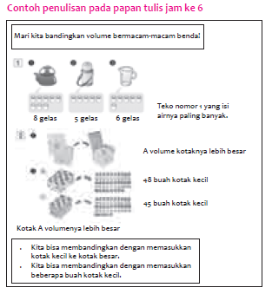

- Kegiatan Penutup
1. Menyimpulkan pembelajaran bahwa Dengan meminta siswa untuk mengungkapkan pendapatnya terkait dengan materi pembelajaran yang telah dilaksanakan.
2. Guru Bersama siswa menutup kegiatan dengan doa dan salam
E. ASESMEN / PENILAIAN
- Performa ( presentasi )
- Tertulis
F. KEGIATAN PENGAYAAN DAN REMEDIAL
Pengayaan
- Peserta didik dengan nilai rata-rata dan nilai diatas rata-rata mengikuti pembelajaran dengan pengayaan.

Remedial
- Diberikan kepada peserta didik yang membutuhkan bimbingan untuk memahami materi atau pembelajaran mengulang kepada siswa yang belum mecapai CP.
G. REFLEKSI PESERTA DIDIK DAN GURU
TABEL REFLEKSI UNTUK PESERTA DIDIK
NO | PERTANYAAN | JAWABAN
1 | Bagian mana dari materi yang kalian rasa paling sulit?
2 | Apa yang kalian lakukan untuk dapat lebih memahami materi ini?
3 | Apakah kalian memiliki cara sendiriuntuk memahami materi ini?
4 | Kepada siapa kalian akan meminta bantuan untuk memahami materi ini?
5 | Jika kalian diminta memberikan bintang dari 1 sampai 5, berapa bintang yang akan kalian berikan pada usaha yang kalian lakukan untuk memahami materi ini?

TABEL REFLEKSI UNTUK GURU
NO | PERTANYAAN | JAWABAN
1 | Apakah 100 % peserta didik mencapai tujuan pembelajaran? Jika tidak, berapa persen kira-kira peserta didik yang mencapai pembelajaran?
2 | Apa kesulitan yang dialami peserta didik sehingga tidak mencapai tujuan pembelajaran? Apa yang akan anda lakukan untuk membantu peserta didik?
3 | Apakah terdapat peserta didik yang tidak fokus? Bagaimana cara guru agar mereka bisa fokus pada kegiatan berikutnya?

LAMPIRAN
A. LEMBAR KERJA PESERTA DIDIK (LKPD)
LEMBAR KERJA PESERTA DIDIK (LKPD)
Nama :
Kelas :
Petunjuk!
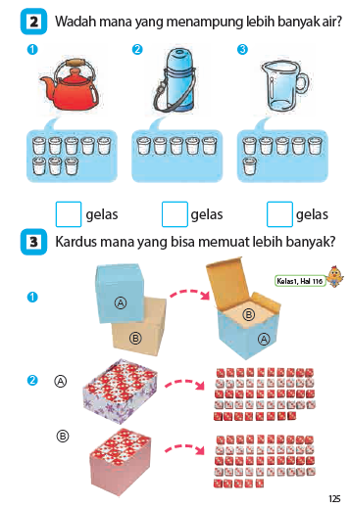

Nilai |  | Paraf Orang Tua

B. BAHAN BACAAN GURU & PESERTA DIDIK
- Kementerian Pendidikan, Kebudayaan, Riset, Dan Teknologi Republik Indonesia, 2021 Buku Panduan Guru Matematika untuk Sekolah Dasar Kelas I, Penulis: Tim Gakko Tosho, Penyadur: Wahid Yunianto, ISBN 978-602-244-534-0 (jil.1)
- Kementerian Pendidikan, Kebudayaan, Riset, Dan Teknologi Republik Indonesia, 2021 Belajar Bersama Temanmu Matematika untuk Sekolah Dasar Kelas I, Penulis: Tim Gakko Tosho Penyadur: Wahid Yunianto ISBN 978-602-244-534-0 (jil.1)
C. GLOSARIUM
Tentang pengenalan Jumlah
Saat kita membandingkan jumlah air dalam wadah, secara sederhana kita dapat menilainya dengan ketinggian air atau dengan panjang vertikal. Hal ini dikarenakan ketinggian permukaan air tidak bisa disesuaikan dengan luas dasarnya. Jika jumlah cairannya sama, maka ketinggian permukaan air akan berkurang seiring dengan bertambahnya luas dasar. Begitu juga sebaliknya, jika luas dasar menyempit, ketinggian permukaan air akan bertambah. Mungkin akan sulit bagi siswa yang tingkat pembelajarannya masih rendah untuk memikirkan perubahan kedua faktor tersebut.
D. DAFTAR PUSTAKA
Tim Gakko Tosho, Penyadur: Wahid Yunianto, Buku Panduan Guru Matematika untuk Sekolah Dasar Kelas I. Kementerian Pendidikan, Kebudayaan, Riset, Dan Teknologi Republik Indonesia, 2021.
Tim Gakko Tosho Penyadur: Wahid Yunianto, Belajar Bersama Temanmu Matematika untuk Sekolah Dasar Kelas I, Kementerian Pendidikan, Kebudayaan, Riset, Dan Teknologi Republik Indonesia, 2021.

MODUL AJAR MATEMATIKA SD

INFORMASI UMUM
A. IDENTITAS MODUL
Penyusun  Instansi  Tahun Penyusunan  Jenjang Sekolah  Mata Pelajaran  Fase / Kelas  Materi  Alokasi Waktu | :  :  :  :  :  :  :  : | .....................................  SD ...............................  Tahun 2022  SD  Matematika  A / 1  Membandingkan Ukuran  Jam ke-7 dan ke-8
B. KOMPETENSI AWAL
Jam ke-7
- Memikirkan cara membandingkan papan tulis dan sapu tangan
Jam ke-8
- Menemukan luas bermacam-macam benda yang ada di sekitar, kemudian memilihnya untuk dibandingkan
C. PROFIL PELAJAR PANCASILA
- Mandiri
- Bernalar Kritis
- Bergotong royong
D. SARANA DAN PRASARANA
- Kementerian Pendidikan, Kebudayaan, Riset, Dan Teknologi Republik Indonesia, 2021 Belajar Bersama Temanmu Matematika untuk Sekolah Dasar Kelas I, Penulis: Tim Gakko Tosho Penyadur: Wahid Yunianto. dan laptop, LCD projector dan Internet.
- Beberapa lembar sapu tangan, gambar ilustrasi halaman 126), kertas gambar
- Sapu tangan, buku catatan, buku
E. TARGET PESERTA DIDIK
- Peserta didik reguler/tipikal
F. MODEL PEMBELAJARAN
- Tatap Muka (TM)
KOMPNEN INTI
A. TUJUAN KEGIATAN PEMBELAJARAN
Tujuan Pembelajaran Unit :
- Menambah pengalaman dalam memahami jumlah dan cara mengukurnya melalui kegiatan membandingkan besar benda, dan lain-lain.
- Secara langsung dapat mengukur panjang, luas , dan volume.
- Dapat mengukur besarnya barang-barang di sekitar sebagai suatu satuan.

Tujuan Pembelajaran Sub Unit :
- Dapat membandingkan perbedaan luas secara langsung aupun tidak langsung dan membandingkan luas dengan mengubahnya menjadi angka dengan jumlah satuan yang sama.
- Memahami konsep jumlah, cara membandingkan, dan cara mengubah menjadi angka.
B. PEMAHAMAN BERMAKNA
- Meningkatkan kemampuan siswa tentang cara membandingkan papan tulis dan sapu tangan
C. PERTANYAAN PEMANTIK
- Bagaimana cara membandingkan manakah yang lebih luas!
- Bagaimana cara bandingkan luas bermacam-macam benda!
D. KEGIATAN PEMBELAJARAN
- Kegiatan Pendahuluan
1. Guru membuka kegiatan dengan aktifitas rutin kelas, sesuai kesepakatan kelas ( menyapa, berdoa, dan mengecekkehadiran ).
2. Kelas dilanjutkan dengan do’a dipimpin oleh salah seorang siswa.
3. Siswa diingatkan untuk selalu mengutamakan sikap disiplin setiap saat dan manfaatnya bagi tercapai cita-cita
4. Menyanyikan lagu Garuda Pancasila atau lagunasional lainnya. Guru memberikan penguatan tentang pentingnya menanamkan semangat Nasionalisme.
5. Pembiasaan membaca/ menulis/ mendengarkan/ berbicaraselama 15-20 menit materi non pelajaran seperti tokoh dunia, kesehatan, kebersihan, makanan/minuman sehat ,cerita inspirasi dan motivasi.
6. Guru menyampaikan tujuan pembelajaran.

- Kegiatan Inti
Jam ke 7
1. Membandingkan luas sapu tangan.
- Menyajikan 2 lembar sapu tangan yang berbeda warna. Di sini ada 2 lembar sapu tangan. Manakah yang lebih luas?
- Membuat siswa menyadari bahwa dengan menumpuk 2 lembar sapu tangan kita dapat mengetahui perbedaan luasnya.
2. Memahami bahwa kita dapat membandingkan dengan menutupi permukaan benda yang akan dibandingkan dengan unit arbiter.
- Di sini ada 2 buah papan tulis. Manakah yang lebih luas?
- Membuat siswa menyadari bahwa untuk mengungkapkan perbedaan luas papan tulis dengan angka kita dapat melakukan hal sederhana yaitu menyatakannya dengan berapa lembar jumlah kertas gambar.

Jam ke 8
1. Membandingkan luas bermacam-macam benda.
- Menyajikan 2 lembar sapu tangan,buku catatan, dan buku.
2. Membandingkan luas benda yang ada di sekitar.
- Menemukan bermacam-macam luas yang ada dalam kehidupan, kemudian membandingkannya.
- Mari kita temukan luas selain sapu tangan,buku catatan, dan buku kemudian kita bandingkan!
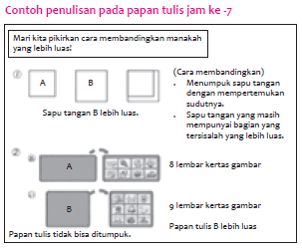
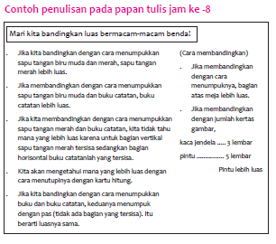

- Kegiatan Penutup
1. Menyimpulkan pembelajaran bahwa Dengan meminta siswa untuk mengungkapkan pendapatnya terkait dengan materi pembelajaran yang telah dilaksanakan.
2. Guru Bersama siswa menutup kegiatan dengan doa dan salam
E. ASESMEN / PENILAIAN
- Performa ( presentasi )
- Tertulis
F. KEGIATAN PENGAYAAN DAN REMEDIAL
Pengayaan
- Peserta didik dengan nilai rata-rata dan nilai diatas rata-rata mengikuti pembelajaran dengan pengayaan.

Remedial
- Diberikan kepada peserta didik yang membutuhkan bimbingan untuk memahami materi atau pembelajaran mengulang kepada siswa yang belum mecapai CP.
G. REFLEKSI PESERTA DIDIK DAN GURU
TABEL REFLEKSI UNTUK PESERTA DIDIK
NO | PERTANYAAN | JAWABAN
1 | Bagian mana dari materi yang kalian rasa paling sulit?
2 | Apa yang kalian lakukan untuk dapat lebih memahami materi ini?
3 | Apakah kalian memiliki cara sendiriuntuk memahami materi ini?
4 | Kepada siapa kalian akan meminta bantuan untuk memahami materi ini?
5 | Jika kalian diminta memberikan bintang dari 1 sampai 5, berapa bintang yang akan kalian berikan pada usaha yang kalian lakukan untuk memahami materi ini?

TABEL REFLEKSI UNTUK GURU
NO | PERTANYAAN | JAWABAN
1 | Apakah 100 % peserta didik mencapai tujuan pembelajaran? Jika tidak, berapa persen kira-kira peserta didik yang mencapai pembelajaran?
2 | Apa kesulitan yang dialami peserta didik sehingga tidak mencapai tujuan pembelajaran? Apa yang akan anda lakukan untuk membantu peserta didik?
3 | Apakah terdapat peserta didik yang tidak fokus? Bagaimana cara guru agar mereka bisa fokus pada kegiatan berikutnya?

LAMPIRAN
A. LEMBAR KERJA PESERTA DIDIK (LKPD)
LEMBAR KERJA PESERTA DIDIK (LKPD)
Nama :
Kelas :
Petunjuk!
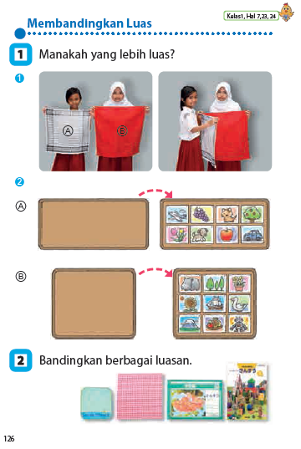

Nilai |  | Paraf Orang Tua

B. BAHAN BACAAN GURU & PESERTA DIDIK
- Kementerian Pendidikan, Kebudayaan, Riset, Dan Teknologi Republik Indonesia, 2021 Buku Panduan Guru Matematika untuk Sekolah Dasar Kelas I, Penulis: Tim Gakko Tosho, Penyadur: Wahid Yunianto, ISBN 978-602-244-534-0 (jil.1)
- Kementerian Pendidikan, Kebudayaan, Riset, Dan Teknologi Republik Indonesia, 2021 Belajar Bersama Temanmu Matematika untuk Sekolah Dasar Kelas I, Penulis: Tim Gakko Tosho Penyadur: Wahid Yunianto ISBN 978-602-244-534-0 (jil.1)
C. GLOSARIUM
Jam ke-7
- Memikirkan cara membandingkan papan tulis dan sapu tangan
Jam ke-8
- Menemukan luas bermacam-macam benda yang ada di sekitar, kemudian memilihnya untuk dibandingkan
D. DAFTAR PUSTAKA
Tim Gakko Tosho, Penyadur: Wahid Yunianto, Buku Panduan Guru Matematika untuk Sekolah Dasar Kelas I. Kementerian Pendidikan, Kebudayaan, Riset, Dan Teknologi Republik Indonesia, 2021.
Tim Gakko Tosho Penyadur: Wahid Yunianto, Belajar Bersama Temanmu Matematika untuk Sekolah Dasar Kelas I, Kementerian Pendidikan, Kebudayaan, Riset, Dan Teknologi Republik Indonesia, 2021.

MODUL AJAR MATEMATIKA SD

INFORMASI UMUM
A. IDENTITAS MODUL
Penyusun  Instansi  Tahun Penyusunan  Jenjang Sekolah  Mata Pelajaran  Fase / Kelas  Materi  Alokasi Waktu | :  :  :  :  :  :  :  : | .....................................  SD ...............................  Tahun 2022  SD  Matematika  A / 1  Membandingkan Ukuran  Jam ke-9
B. KOMPETENSI AWAL
- Memastikan kembali materi yang sudah dipelajari sebelumnya
C. PROFIL PELAJAR PANCASILA
- Mandiri
- Bernalar Kritis
- Bergotong royong
D. SARANA DAN PRASARANA
- Kementerian Pendidikan, Kebudayaan, Riset, Dan Teknologi Republik Indonesia, 2021 Belajar Bersama Temanmu Matematika untuk Sekolah Dasar Kelas I, Penulis: Tim Gakko Tosho Penyadur: Wahid Yunianto. dan laptop, LCD projector dan Internet.
- Beberapa lembar sapu tangan, gambar ilustrasi halaman 126), kertas gambar
- Sapu tangan, buku catatan, buku
E. TARGET PESERTA DIDIK
- Peserta didik reguler/tipikal
F. MODEL PEMBELAJARAN
- Tatap Muka (TM)
KOMPNEN INTI
A. TUJUAN KEGIATAN PEMBELAJARAN
Tujuan Pembelajaran Unit :
- Menambah pengalaman dalam memahami jumlah dan cara mengukurnya melalui kegiatan membandingkan besar benda, dan lain-lain.
- Secara langsung dapat mengukur panjang, luas , dan volume.
- Dapat mengukur besarnya barang-barang di sekitar sebagai suatu satuan.

Tujuan Pembelajaran Sub Unit :
- Dapat membandingkan perbedaan luas secara langsung aupun tidak langsung dan membandingkan luas dengan mengubahnya menjadi angka dengan jumlah satuan yang sama.
- Memahami konsep jumlah, cara membandingkan, dan cara mengubah menjadi angka.
B. PEMAHAMAN BERMAKNA
- Meningkatkan kemampuan siswa tentang memastikan kembali materi yang sudah dipelajari sebelumnya
C. PERTANYAAN PEMANTIK
- Manakah yang lebih? Ayo berdiskusi bagaimana caranya membandingkan.
D. KEGIATAN PEMBELAJARAN
- Kegiatan Pendahuluan
1. Guru membuka kegiatan dengan aktifitas rutin kelas, sesuai kesepakatan kelas ( menyapa, berdoa, dan mengecekkehadiran ).
2. Kelas dilanjutkan dengan do’a dipimpin oleh salah seorang siswa.
3. Siswa diingatkan untuk selalu mengutamakan sikap disiplin setiap saat dan manfaatnya bagi tercapai cita-cita
4. Menyanyikan lagu Garuda Pancasila atau lagunasional lainnya. Guru memberikan penguatan tentang pentingnya menanamkan semangat Nasionalisme.
5. Pembiasaan membaca/ menulis/ mendengarkan/ berbicaraselama 15-20 menit materi non pelajaran seperti tokoh dunia, kesehatan, kebersihan, makanan/minuman sehat ,cerita inspirasi dan motivasi.
6. Guru menyampaikan tujuan pembelajaran.

- Kegiatan Inti
Jam ke 7
1. Anda dapat melihat perbandingan panjang dengan satuan arbitrer.
- Jika memastikan kembali setelah menjawab langsung dengan penglihatan mata, dapat lebih meningkatkan minat siswa.
- Menekankan pada siswa karena panjang gerbong itu sama, kita bisa mengetahui panjang kereta dengan menghitung jumlah gerbongnya.
- Menekankan pada siswa kepraktisan membandingkan dengan menggunakan unit arbiter
2. Memahami perbandingan luas berdasarkan unit arbiter.
- Menekankan kepada siswa kita dapat mengetahui luas A dan B dengan menghitung jumlah kertas berwarna.
- Menekankan pada siswa kepraktisan perbandingan berdasarkan unit arbiter.
3. Memahami cara perbandingan berdasarkan unit arbiter
- Menekankan kepada siswa kita dapat mengetahui manakah yang volumenya lebih banyak dengan memindahkan air ke dalam gelas yang ukurannya sama kemudian menghitung jumlah gelas tersebut.
- Menekankan pada siswa kepraktisan perbandingan berdasarkan unit arbiter

Referensi
Pemikiran Dasar Perbandingan Luas
Bersamaan dengan sering didengarnya kata "luas" oleh siswa dalam kehidupan sehari-hari, ada kalanya mereka pun menggunakan kata tersebut. Tetapi konsep luas bagi siswa adalah hal yang ambigu. Karena kata "luas" berasal dari 2 buah ukuran, diperkirakan sebagai hal yang sulit bagi para siswa pada saat ini untuk menentukan besar kecilnya ukuran luas. Oleh karena itu, pada pembelajaran ini diperlukan waktu yang cukup bagi siswa untuk melakukan kegiatan pengukuran luas secara konkret.
1. Membandingkan dengan melihatnya menggunakan mata. Perbandingan secara langsung dengan penginderaan)
2. Perbandingan luas berdasarkan perbandingan langsung
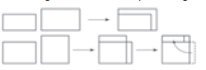
3. Perbandingan luas berdasarkan perbandingan tidak langsung. (menjadikan luas mediator sebagai satuan) B lebih luas seluas 2 lembar kertas gambar.
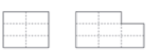
4. Perbandingan luas berdasarkan satuan universal. (Pembelajaran tahun ke 4)

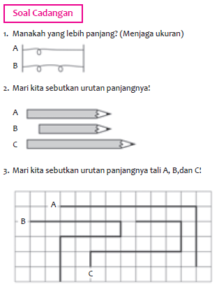

- Kegiatan Penutup
1. Menyimpulkan pembelajaran bahwa Dengan meminta siswa untuk mengungkapkan pendapatnya terkait dengan materi pembelajaran yang telah dilaksanakan.
2. Guru Bersama siswa menutup kegiatan dengan doa dan salam
E. ASESMEN / PENILAIAN
- Performa ( presentasi )
- Tertulis
F. KEGIATAN PENGAYAAN DAN REMEDIAL
Pengayaan
- Peserta didik dengan nilai rata-rata dan nilai diatas rata-rata mengikuti pembelajaran dengan pengayaan.

Remedial
- Diberikan kepada peserta didik yang membutuhkan bimbingan untuk memahami materi atau pembelajaran mengulang kepada siswa yang belum mecapai CP.
G. REFLEKSI PESERTA DIDIK DAN GURU
TABEL REFLEKSI UNTUK PESERTA DIDIK
NO | PERTANYAAN | JAWABAN
1 | Bagian mana dari materi yang kalian rasa paling sulit?
2 | Apa yang kalian lakukan untuk dapat lebih memahami materi ini?
3 | Apakah kalian memiliki cara sendiriuntuk memahami materi ini?
4 | Kepada siapa kalian akan meminta bantuan untuk memahami materi ini?
5 | Jika kalian diminta memberikan bintang dari 1 sampai 5, berapa bintang yang akan kalian berikan pada usaha yang kalian lakukan untuk memahami materi ini?

TABEL REFLEKSI UNTUK GURU
NO | PERTANYAAN | JAWABAN
1 | Apakah 100 % peserta didik mencapai tujuan pembelajaran? Jika tidak, berapa persen kira-kira peserta didik yang mencapai pembelajaran?
2 | Apa kesulitan yang dialami peserta didik sehingga tidak mencapai tujuan pembelajaran? Apa yang akan anda lakukan untuk membantu peserta didik?
3 | Apakah terdapat peserta didik yang tidak fokus? Bagaimana cara guru agar mereka bisa fokus pada kegiatan berikutnya?

LAMPIRAN
A. LEMBAR KERJA PESERTA DIDIK (LKPD)
LEMBAR KERJA PESERTA DIDIK (LKPD)
Nama :
Kelas :
Petunjuk!
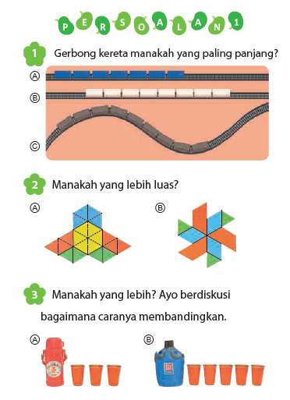

Nilai |  | Paraf Orang Tua

B. BAHAN BACAAN GURU & PESERTA DIDIK
- Kementerian Pendidikan, Kebudayaan, Riset, Dan Teknologi Republik Indonesia, 2021 Buku Panduan Guru Matematika untuk Sekolah Dasar Kelas I, Penulis: Tim Gakko Tosho, Penyadur: Wahid Yunianto, ISBN 978-602-244-534-0 (jil.1)
- Kementerian Pendidikan, Kebudayaan, Riset, Dan Teknologi Republik Indonesia, 2021 Belajar Bersama Temanmu Matematika untuk Sekolah Dasar Kelas I, Penulis: Tim Gakko Tosho Penyadur: Wahid Yunianto ISBN 978-602-244-534-0 (jil.1)
C. GLOSARIUM
Pemikiran Dasar Perbandingan Luas
Bersamaan dengan sering didengarnya kata "luas" oleh siswa dalam kehidupan sehari-hari, ada kalanya mereka pun menggunakan kata tersebut. Tetapi konsep luas bagi siswa adalah hal yang ambigu. Karena kata "luas" berasal dari 2 buah ukuran, diperkirakan sebagai hal yang sulit bagi para siswa pada saat ini untuk menentukan besar kecilnya ukuran luas. Oleh karena itu, pada pembelajaran ini diperlukan waktu yang cukup bagi siswa untuk melakukan kegiatan pengukuran luas secara konkret.
1. Membandingkan dengan melihatnya menggunakan mata. Perbandingan secara langsung dengan penginderaan)
2. Perbandingan luas berdasarkan perbandingan langsung
3. Perbandingan luas berdasarkan perbandingan tidak langsung. (menjadikan luas mediator sebagai satuan) B lebih luas seluas 2 lembar kertas gambar.
4. Perbandingan luas berdasarkan satuan universal. (Pembelajaran tahun ke 4)
D. DAFTAR PUSTAKA
Tim Gakko Tosho, Penyadur: Wahid Yunianto, Buku Panduan Guru Matematika untuk Sekolah Dasar Kelas I. Kementerian Pendidikan, Kebudayaan, Riset, Dan Teknologi Republik Indonesia, 2021.
Tim Gakko Tosho Penyadur: Wahid Yunianto, Belajar Bersama Temanmu Matematika untuk Sekolah Dasar Kelas I, Kementerian Pendidikan, Kebudayaan, Riset, Dan Teknologi Republik Indonesia, 2021.

